<https://gitee.com/xuchengyin/dashboard/projects>

<https://gitee.com/cao_lr/data_analysis_system>

<https://github.com/twilight2017/SportManage>

快速django入门视频：<https://www.bilibili.com/video/BV1A7411q7AX?p=4>

天天生鲜django项目：<https://www.bilibili.com/video/BV1vt41147K8?p=12>

win10安装mysql教程：

<https://www.cnblogs.com/xiaokang01/p/12092160.html>

基于django搭建的Job数据分析站点：

<https://blog.csdn.net/qq_39438636/article/details/79916625>

Django发送邮箱和itsdangerous模块的使用:

<https://blog.csdn.net/dakengbi/article/details/92842721>

Django实战之文件上传下载:

<https://blog.csdn.net/IndexMan/article/details/100592681#comments_12502924>

highcharts获取到了后台的数据，如何赋值给series的data:

<https://ask.csdn.net/questions/346319>

django-admin startproject django01

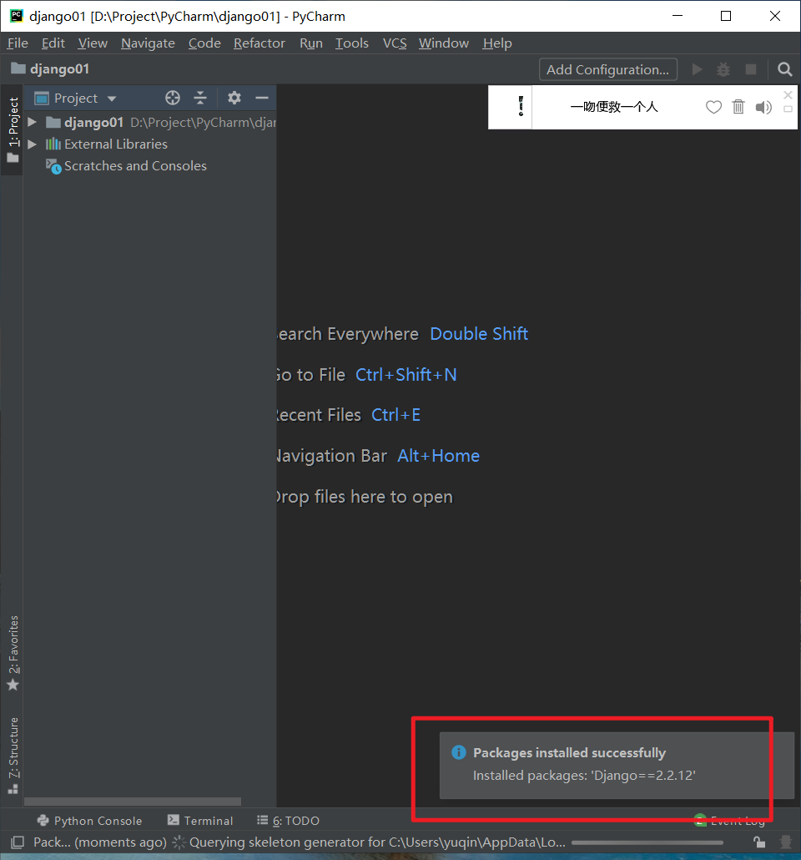

创建应用

* python manage.py startapp booktest

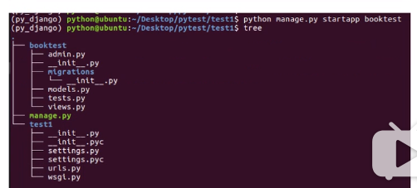

数据库生成迁移报错：TypeError: __init__() missing 1 required positional argument: 'on_delete'

<https://blog.csdn.net/wx13227855087/article/details/97258070>

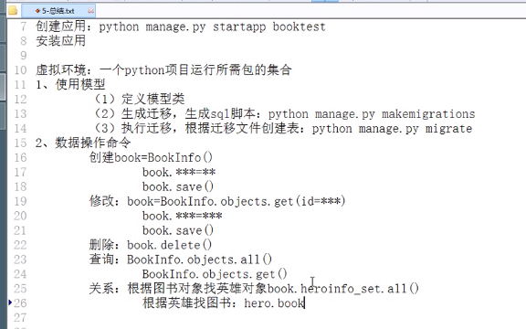

// 不需加encode(‘utf-8’)

<https://www.cnblogs.com/huao990928/p/11829543.html>

// 注册表

from **.models** import *

<https://blog.csdn.net/qq_27193479/article/details/79549054>

// urls.py

from . import views

<https://blog.csdn.net/daiqinge/article/details/88422956>

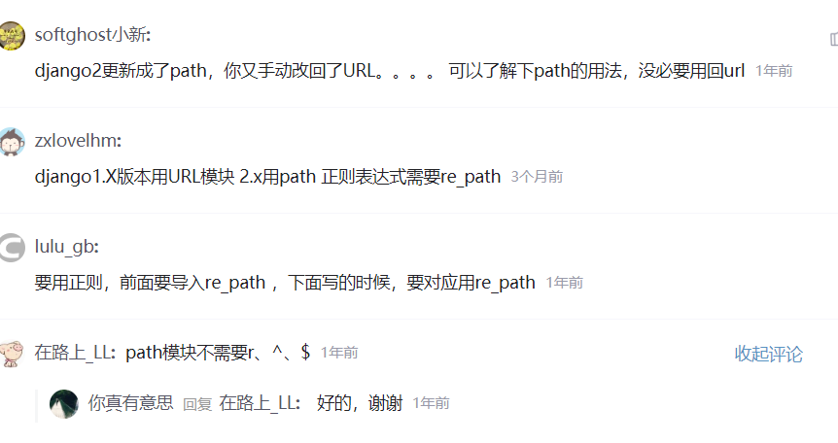

正则表达式字符串的开头字母“r”。 它告诉Python这是个原始字符串，不需要处理里面的反斜杠（转义字符）。 在普通Python字符串中，反斜杠用于特殊字符的转义。比如n转义成一个换行符。 当你用r把它标示为一个原始字符串后，Python不再视其中的反斜杠为转义字符。也就是说，“n”是两个字符串：“”和“n”。由于反斜杠在Python代码和正则表达式中有冲突，因此建议你在Python定义正则表达式时都使用原始字符串

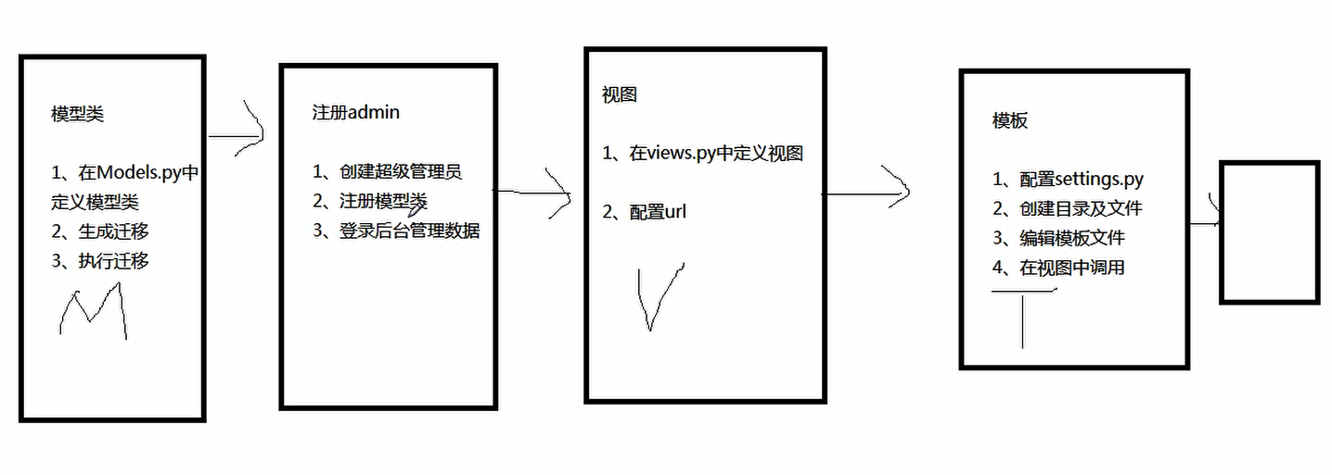

mysql

// navicat

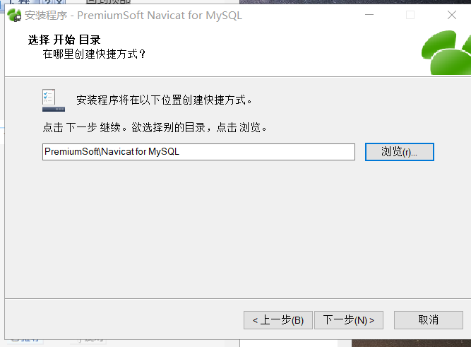

序列号：NAVK-5EGX-OU6V-3KBL

安装mysql参考网站：

<https://www.cnblogs.com/xiaokang01/p/12092160.html>

设置开机启动，就不会在每次开机后都提示"Can't connect to MySQL server on 'localhost' (10061)"

在mysql installer中reconfigure

注意后面不做该实验时取消开机启动

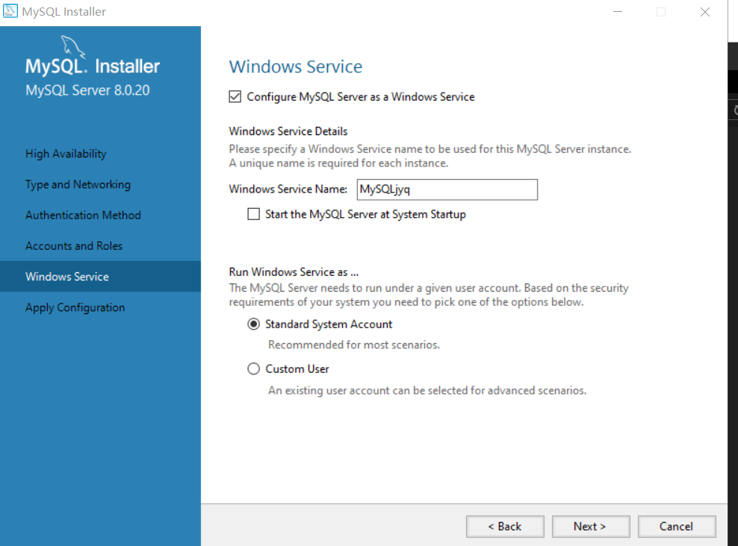

cmd输入mysql -uroot -p

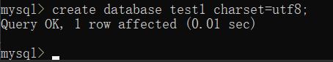

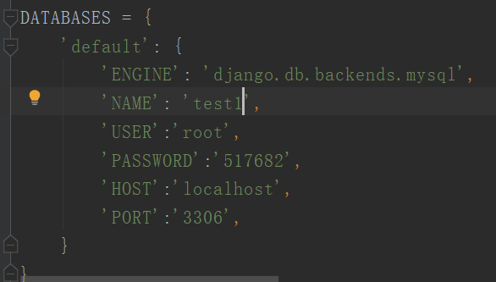

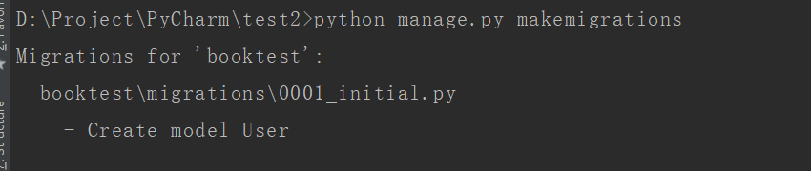

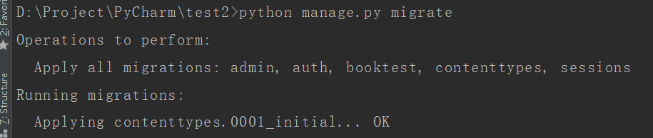

django项目中用mysql数据库：<https://blog.csdn.net/qq_37040516/article/details/89339805>

navicat使用教程：<https://blog.csdn.net/y_bing/article/details/80331056>

2059 - authentication plugin...错误解决方法：

<https://jingyan.baidu.com/article/0aa22375e7966ac8cc0d64b3.html>

mysql修改root密码：<https://blog.csdn.net/qq_31220649/article/details/89468706>

**正式步骤：**

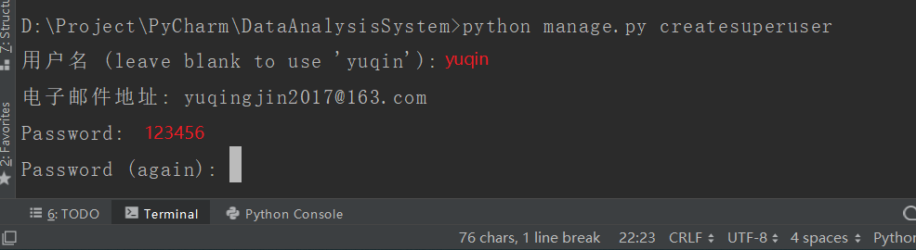

创建数据库： create database sd63 charset=utf8;

删除数据库： drop database sd63;

数据库mysql显示tables：show databases;

转换数据库：use sd63;

显示：show tables;

描述属性：desc user;

插入数据：insert into user values (1,’jyq’,’123456’,’1@163.com’,0);

新建查询：select * from user;

删除一行数据：delete from user where id=1;

关于Django Specifying a namespace in include() without providing an app_name

<https://blog.csdn.net/weixin_40841752/article/details/79335345>

'Manager' object has no attribute 'create_user' in django 1.7”

<https://stackoverflow.com/questions/28123713/manager-object-has-no-attribute-create-user-in-django-1-7>

mysql服务打不开：

1、没有data文件夹

<https://blog.csdn.net/qq_36408196/article/details/79768285>

2、启动mysql服务：

<https://blog.csdn.net/ermaner666/article/details/79096939>

github上传

$ git status

$ git add .

$ git status

$ git commit -m “first commit”

$ git push origin master

楼主大好：解决管理员管理用户删除、编辑

<https://www.cnblogs.com/maoruqiang/p/10987325.html>

楼主大法好：Django实战之文件上传下载——fileUpload：

<https://blog.csdn.net/IndexMan/article/details/100592681#comments_12502924>

通过excel导入用户：

<https://blog.csdn.net/qq_42571805/article/details/89057331>

OperationalError at /file/

(1054, "Unknown column 'file_path' in 'field list'")

上传文件时PermissionErrorErrno 13] Permission denied 如何解决: ----因为打开了文件

<https://blog.csdn.net/MG_ApinG/article/details/82252954>

消除update_time字段报错：

<https://blog.csdn.net/edward_da/article/details/90720083>

默认就是从第1行第1列开始是数据（开头为第0行第0列）

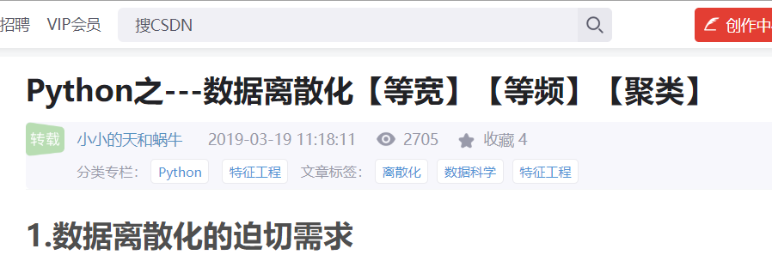

Excel中的数据分析：

<https://blog.csdn.net/weixin_37577165/article/details/100728123>

<https://zhuanlan.zhihu.com/p/57761661>

django/python excel 上传后台 并读取excel内容，含日期格式解析处理

<https://blog.csdn.net/java_raylu/article/details/84574583>

HTML中table标签的跨多行和多列布局方法

<https://blog.csdn.net/weixin_37861326/article/details/80804072>

Django如何将一个字典传到前端显示出来：

<https://blog.csdn.net/weixin_42188441/article/details/88544857>

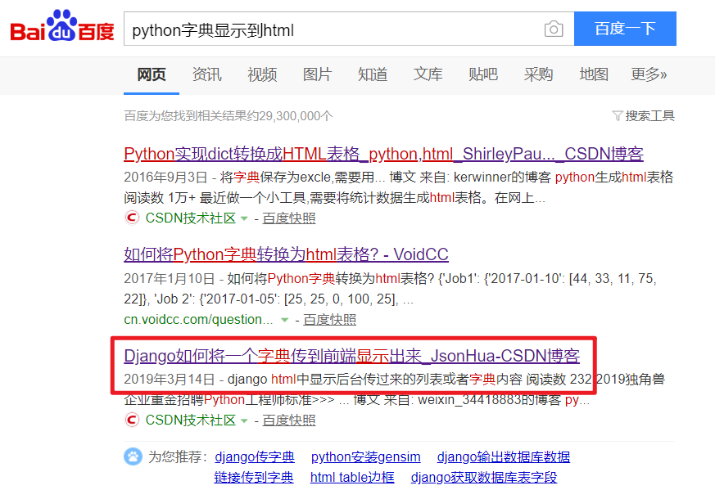搜索关键词准确的重要性

传x，y的值给highcharts：

<https://blog.csdn.net/u012751272/article/details/79400058?utm_source=blogxgwz8>